2. РАЗРАБОТКА КОНЦЕПТУАЛЬНОЙ МОДЕЛИ КОМПЛЕКСА ЛАБОРАТОРНЫХ РАБОТ

В данном дипломном проекте разработан комплекс лабораторных работ, с помощью которого можно будет проектировать, и отслеживать работу сети топологии Ethernet с методом доступа к данным CSMA/CD, на основе протоков коммутации и маршрутизации TCP/IP. В состав сети будут входить сетевые устройства такие как: компьютер (Workstation), концентратор (HUB), мост (Bridge), коммутатор (Switch) и маршрутизатор (Router). Число сетевых устройств в проектируемых сетях будет колебаться от двух до двухсот пятидесяти пяти.
Рассмотрим основные понятия и термины, составляющие предметную область.
Сформулируем основные принципы построения сети Ethernet, которые использовались при разработке программного обеспечения для комплекса лабораторных работ. Выбор топологии Ethernet был обусловлен тем, что она совместно со своей скоростной версией Fast Ethernet занимает в настоящее время абсолютно лидирующую позицию. Единственным недостатком данной сети является отсутствие гарантии времени доступа к среде (и механизмов, обеспечивающих приоритетное обслуживание), что делает сеть малоперспективной для решения технологических проблем реального времени.
Ниже в таблице 2.1. приведены ограничения, налагаемые на сеть Ethernet в целом и на отдельные ее фрагменты.
CSMA/CD – метод доступа к сети с контролем несущей и обнаружением конфликтов. Применяется в сети Ethernet. CSMA/CD требует, чтобы каждый узел, начав передачу, продолжал “прослушивать” сеть, для возможной попытки одновременной передачи другим устройством (так называемой коллизии). При возникновении коллизии передача должна быть незамедлительно прервана. Она может быть возобновлена по истечении случайного промежутка времени. В сети Ethernet с загрузкой на уровне 35-40% коллизии возникают достаточно часто и могут существенно замедлить работу. При небольшом числе станций вероятность коллизий существенно снижается.

Ограничения Ethernet.
Таблица 2.1
Тип кабеля | Толстый  (10Base5) | Тонкий  (10Base2) | UTP (10BaseT) | ОВК  (10BaseF)
Макс. длина сети (м) | 2500 | 900 | - | 2500
Максимальная длина кабельного сегмента (м) | 500 | 185 | 100 | 2000
Максимальное число подключений к сегменту | 100 | 30 | 1 | 1
Мин. Расстояние между точками подключения (м) | 2.5 | 0.5 | - | -
Максимальное удаление узлов | 5 сегм.  и 4 хаба | 5 сегм.  и 4 хаба | 5 сегм.  и 4 хаба | 5 сегм.  и 4 хаба

Коллизия – конфликт, возникающий между двумя или больше станциями пытающимися передать данный по каналу связи. При возникновении коллизии передача всех станции одновременно прекращается и возобновляется через определенные вероятностные промежутки времени. Использование случайной задержки позволяет избежать коллизий.
Канал – путь передачи электрических сигналов между двумя или несколькими точками сети.
Станция или клиент – пользователь сети или сетевой компьютер, который используется для работы с ресурсами, находящимися на других компьютерах сети.
Адрес – уникальный идентификатор, присваиваемый сети или сетевому устройству для распознавания их при необходимости обмена информации.
Пакет – упорядоченная совокупность данных и управляющей информации, передаваемая через сеть как часть сообщения.
Порт – физический интерфейс компьютера или сетевого устройства для подключения внешнего (периферийного) устройства, модема или сетевого кабеля.
Повторитель (концентратор, HUB) – устройство, которое передает электрические сигналы из одного кабеля в другой. Повторитель не выполняет
маршрутизацию или фильтрацию пакетов. В терминах “семиуровневой модели” повторитель представляет собой промежуточное устройство физического уровня.
Мост – делит разделяемую среду передачи сети на части(что называется логическими сегментами), передавая информацию из одного сегмента в другой только в том случае, если такая передача действительно необходима, то есть если адрес компьютера назначения принадлежит другой подсети. Тем самым мост изолирует трафик одной подсети от трафика другой, повышая общую производительность передачи данных сети.
Коммутация пакетов – метод передачи, при котором информация делится на дискретные фрагменты, называемые пакетами. Эти пакеты передаются к адресату с использованием коммутации, т.е. перенаправления их движения.
Коммутатор – устройство, осуществляющее коммутацию пакетов и каналов обладающее возможностью хранить пакеты и способностью маршрутизировать каналы. Коммутатор разделяет сеть на сегменты и позволяет объединять полученные сегменты.
Маршрутизатор – устройство, программа или специализированный компьютер с несколькими сетевыми платами, основной функцией которого является определение оптимального маршрута передачи информации для рационального распределения трафика. Маршрутизаторы могут отфильтровывать данные, передающиеся по сети, по нескольким критериям, например, не пропускать пакеты с определенным IP-адресом источника или получателя, широковещательные пакеты.
Атаки в сети могут производиться на различных уровнях эталонной модели взаимодействия открытых систем. В разрабатываемом мною комплексе лабораторных работ предусматривается рассмотрение наиболее распространенных атак рис2 .1.
Это атаки на протокол ТСР транспортного уровня (конкретно атака SYN-flooding), атаки на протоколы сетевого уровня IP (это атака с помощью фрагментированного пакета), ARP (ложный ARP ответ) и также атака на межсетевой экран.

Структурная схема лабораторного комплекса.
Комплекс лабораторных работ

Атака на протокол ТСР
Атака на протокол IP
Атака на межсетевой экран
Атаки на протокол ARP

Рис. 2.1.

IP- протокол передает дейтаграммы от отправителя до получателя через объединенную систему компьютерных сетей.
В каждой очередной сети, лежащей на пути перемещения пакета, протокол IP вызывает средства транспортировки, принятые в этой сети, чтобы с их помощью передать этот пакет на маршрутизатор, ведущий к следующей сети, или непосредственно на узел-получатель. Протокол IP относится к протоколам без установления соединения.
Задачу обеспечения надежного канала обмена данными между прикладными процессами в составной сети решает протокол ТСР, относящийся к транспортному уровню.
Протокол ARP (Address Resolution Protocol) решает проблему преобразования IP-адресов в Ethernet-адреса.
Обобщенная структура лабораторного комплекса представлена на рис.2.2.
Структура лабораторного комплекса
Графическая база активных элементов

Параметры

Параметры

Задание параметров маршрутизатора
Окно моделирования
Графическая база пассивных элементов

База атак
Выходные результаты
Сетевой журнал
Графическое представление
Инструментарий

Рис.2.2.

В качестве языка программирования в проекте выбран язык Object Pascal. Основной причиной такого выбора является то, что он эффективно реализует все механизмы объектно-ориентированного программирования (инкапсуляцию, наследование и полиморфизм) и позволяет создавать программы различного уровня сложности.
В качестве инструмента для разработки выбираем Delphi 5, в состав которого входит эффективный компилятор для операционной системы Microsoft Windows, визуальная среда разработки программ и множество дополнительных возможностей (различные мастера, инструменты рисования, пользовательский интерфейс, отладчики).

3. РАЗРАБОТКА БЛОК-СХЕМЫ АЛГОРИТМОВ ПРОГРАММНОГО ОБЕСПЕЧЕНИЯ

Блок-схема алгоритма событий одного такта

Начало

Инициализация каналов

Работа коммутатора

Работа устройств

Конец

Рис. 3.1.

Блок-схема алгоритма работы комплекса за один такат.
Начало
Проверка работы устройства
0

Отправка пакета из буфера
Сервер
0
1
Устройство свободно

Проверка работы коммутатора

0
Буфер свободен

1

1
Проверка работы сервера

0
Сервер свободен

1

1
2
3

Рис.3.2.
Блок-схема алгоритма работы комплекса за один такат (продолжение).

1
2
3

Генерация пакета
Работа с буфером устройства

Отправление пакета

Получение пакета

0
1
Пакет получен

Конец

Рис.3.2.(продолжение)

Генерирование пакетов.
Начало
Конец

Создание пакета

Увеличение времени паузы пакета. Увеличение времени пребывания станции в паузе

Сокращение времени пребывания станции в паузе

Станция находится
в готовности
0
1

Станция готова
передавать
0
1

Станция передает

0
1

Рис.3.3.

Прорисовка соединений.
Начало

Нажата кнопка установить соединение

Указатель мыши перемещен на объект, от которого пойдет кабель

Обработка ограничений на присоединение

Присоединение разрешено
0
1

Запомнить начало

Определить порт для присоединения

1
2

Рис.3.4.

Прорисовка соединений.(продолжение).
Конец
1
2
Присоединение разрешено
0
1

Указатель мыши перемещен на объект, к которому пойдет кабель

Забыть начало
Запомнить конец

Определить порт для присоединения

Прорисовка соединения

Присвоение номера соединения

Запись нарисованного кабеля в массив соединений

Рис 3.4.(продолжение)
4.РАЗРАБОТКА ПРОГРАММНОГО ОБЕСПЕЧЕНИЯ

4.1. Записи, используемые в работе комплекса.

Запись – это структура данных, которая, с одной стороны, может рассматриваться как единая структура, с другой стороны – набор отдельных элементов, компонентов. Характерной особенностью записи является то, что составляющие ее компоненты могут быть разного типа. Другая особенность записи, как структуры данных, состоит в том, что каждый компонент записи имеет имя. Поэтому имени можно обращаться к различным полям записи. В таблице 4.1. показаны записи относящиеся к графической (отображение сетевых устройств, компьютеров и их соединения на рабочей области) и логической (функционирование компьютеров, повторителей, коммутаторов, передача и обработка пакетов, проверка каналов) части комплекса.

Записи, используемые в работе комплекса.
Таблица 4.1.
Название записи | Поле, тип | Назначение
1 | 2 | 3
ip_address  ip_packet | ip1,ip2,ip3,ip4 : byte | Части IP-адреса
ip_address  ip_packet | ip_uin : integer | Уникальный IP-адрес
ip_address  ip_packet | ip_sender,i  p_receiver,  ip_pos:ip_address; | IP-адреса получателя пакета, отправителя пакета и IP-адрес станции, на которой находится пакет
ip_address  ip_packet | live_time:integer | Время жизни пакета
ip_address  ip_packet | fragmented:boolean | Признак фрагментированного пакета
ip_address  ip_packet | frag_num:bytе | Номер фрагмента
ip_address  ip_packet | frag_all:byte | Сколько всего франментов
ip_address  ip_packet | value:integer | Объем информации, которую несет пакет
ip_address  ip_packet | i_type:byte | Тип информации:  1 - запрос; 2 - ответ на запрос; 3 – обычная информация
ip_address  ip_packet | system:boolean | Системный пакет
ip_address  ip_packet | arp:boolean | Признак ARP пакета

 |  | Продолжение табл. 4.1.
 | confirm:boolean |  | Пакет подтверждение
 | conf_uin:integer |  | Для какого пакета подтверждение
 | ask:boolean |  | Пакет с флагом АСК
 | syn:boolean |  | Пакет с флагом SYN
pack_stats | syn_ask:boolean |  | Пакет с флагом SYN+ACK
pack_stats | Packet:ip_packet |  | IP пакет
pack_stats | P_work:boolean |  | Признак рабочего пакета
pack_stats | p_lost:boolean |  | Признак потерянного пакета
tabl | p_recieved:boolean |  | Признак полученного пакета
tabl | dev_ui:integer |  | Уникальный номер устройства
tabl | mac_ui:integer |  | Уникальный МАС-адрес
info_t | i_type:byte |  | Тип генерируемой информации 1-запрос, 2 -ответ на запрос, 3 - просто информация
info_t | i_value:integer |  | Объем генеримой информации
info_t | addr:ip_address |  | Адресат информации
info_t | addr_define:boolean |  | Адресат определен? Если нет то адресат выбирается случайно
port | mac_connect:integer |  | МАС- адрес присоединенного устройства
port | mac_self:integer |  | Свой МАС – адрес
port | connect:boolean |  | Порт соединен
port | work:boolean |  | Порт рабочий
port | connect_type:byte |  | Тип кабеля:1- коаксиальный,2 - UTP,  3 – оптоволокно
port | connect_length:integer |  | Длина кабеля

Продолжение табл. 4.1.
1 | 2 | 3
inf_sent | ip_uin:integer | Уникальный IP-адрес
inf_sent | status:byte | Статус пакета:  1 - ожидает отправки,  2 - отправлен ожидается подтверждение, 3 –буфер
inf_sent | takt:byte | Сколько тактов назад был отправлен
p_buf | ip_uin:integer | Уникальный IP- адрес
p_buf | status:byte | Статус буфера:1 - стоит в очереди ,0 –свободен
p_buf | port:byte | Номер порта
p_buf | pack:ip_packet | Признак IP пакета
Connections | addr:ip_address | Адрес устройства, с которым есть соединение
Connections | takt:byte | Время существования канала
Connections | status:byte | Статус канала

4.2. Создание классов, имитирующих работу устройств

Класс – это сложная структура, включающая в себя помимо описания данных описание процедур и функций, которые могут быть выполнены над представителями класса – объектом .Классы созданные при разработке данного дипломного проекта представлены в таблице 4.2.

Классы, используемые в работе комплекса
Таблица 4.2.
Название | Члены класса | Предназначение
1 | 2 | 3
device_t | ports_number:byte | Количество портов
device_t | ports:array[0..16] of port | Массив портов
device_t | device_type:byte | Тип устройства
device_t | status:byte | Статус устройства: для станции: 0 режим генерации, 1 - режим передачи. Для коммутатора: 0 - режим коммутации на лету, 1 - с буфером
device_t | addr:ip_address | Адрес устройства
device_t | info:array[1..3] of info_t | Массив типов информации
device_t | info_ver:array[1..3] of byte | Массив вероятностей генерации информации
device_t | inf_buf:array[1..255] of inf_sent | Массив пакетов находящихся в буфере устройства
device_t | buffer:array[1..255] of p_buf | Массив буфера
device_t | Online:boolean | Признак работающего устройства
device_t | Connect:array[1..16] of Connections | Массив соединений
device_t | Server:Boolean | Признак сервера
device_t | Down:Byte; | Время отключения устройства

Продолжение табл.4.2.
1 | 2 | 3
 | Методы класса
 | Work | Процедура,осуществляю-щая работу сети
 | Generate | Процедура генерации пакетов
 | Go | Процедура работы устройств
 | ComutGo | Работа коммутатора
 | Send (n:integer) | Процедура отправки пакетов
 | Recieve (p: ip_packet; mac: integer | Процедура получения пакетов
system | sp_koax:byte; | Пропускная способность коаксиального кабеля
system | sp_utp:byte; | Пропускная способность UTP
system | sp_opto:byte; | Пропускная способность оптоволокна
system | ip_v:integer | Максимальный размер пакета
system | l_time:integer | Время жизни пакета
system | paus_time:integer | Пауза
system | con_down:byte; | Количество запросов на соединение для вывода из строя устройства
system | tim_down:byte | Время, на протяжении которого устройство находится в нерабочем состоянии
system | con_tim:byte | Время, сколько держится соединение
system | pac_counter:integer | Счетчик пакетов

Продолжение табл. 4.2.
1 | 2 | 3
 | dev_counter:integer | Счетчик устройств
 | mac_counter:integer | Счетчик маков
 | packets:array[1..20000] of pack_stats | Массив пакетов
 | device:array[1..1000] of device_t | Массив устройств
 | dev_ui:array[1..20000] of tabl | Таблица соответствия уникальных номеров устройств
 | canals:array[1..255,1..255,1..255] of Boolean | Массив соединений
 | Методы класса
 | Init | Процедура инициализации

4.3. Объявление глобальных переменных, вспомогательных функций и процедур

Ris: array of risunki - массив рисунков , для него risnum – номер рисунка;
gris: array of risunki- временный массив для рисунков;
param: array of array of Integer- массив параметров;
cabel: array of array of integer –массив кабелей, для него cabno- номер кабеля;
gcabel: array of array of integer – временный массив кабелей;
reserv: array of array of integer - временный массив для удаления;
creserv: array of array of integer – массив для удаления кабелей;
type_cabel:array [1..3]of string- массив типов кабелей;
seg: array of array of integer- массив сегментов, для него nseg – номер сегмента.
Логические переменные: pusk – нажата кнопка «ПУСК»;
move_or_set- можно двигать объект;
line_beg,cab_beg,cab_end- признаки начала и конца соединения;
cab_pusto- признак пустого массива кабелей.

5. РАЗРАБОТКА МЕТОДИЧЕСКИХ УКАЗАНИЙ К ЛАБОРАТОРНЫМ РАБОТАМ

5.1. Руководство пользователя.

Вид главного окна

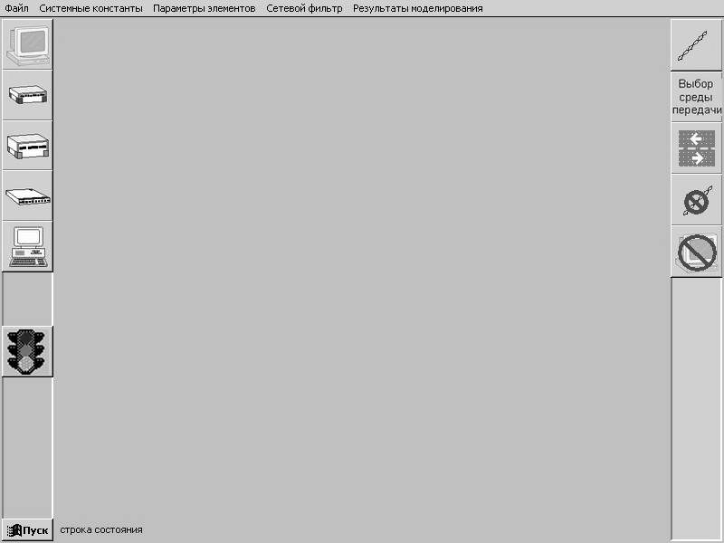
1
11
10
9
8
7
12
6
5
4
3
2
13

Рис.

1 – Окно моделирования;
2 – Выбор рабочей станции;
3 – Выбор концентратора;
4 – Выбор моста;
5 – Выбор коммутатора;
6 – Выбор маршрутизатора;
7 – Установка соединений;
8 – Изменение параметров соединений;
9 – Перемещение элементов;
10 – Удаление соединений;
11 – Удаление устройств;
12 – Анализ конфигурации и изменение IP-адресов;
13 – Начало моделирования.

- Добавление рабочей станции: нажать на кнопку 2 и установить курсор мыши на окно моделирования;
- Добавление концентратора: нажать на кнопку 3 и установить курсор мыши на окно моделирования;
- Добавление моста: нажать на кнопку 4 и установить курсор мыши на окно моделирования;
- Добавление коммутатора: нажать на кнопку 5 и установить курсор мыши на окно моделирования;
- Добавление маршрутизатора: нажать на кнопку 6 и установить курсор мыши на окно моделирования;
- Установка соединения: нажать на кнопку 7, выбрать в окне моделирования элемент, от которого планируется вести кабель, отпустить кнопку мыши, выбрать элемент, к которому пойдет соединение;
- Изменение параметров соединений: нажать кнопку 8

Окно изменения параметров соединений

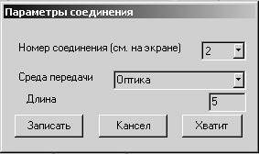

Рис.

- Перемещение элементов: нажать кнопку 9, выбрать в окне моделирования перемещаемый объект и, не отпуская кнопки мыши, перетащить его на новое место;
- Удаление соединений: нажать кнопку 10

Окно удаления соединений

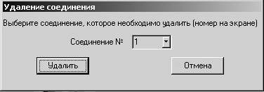

Рис.
- Удаление устройств: нажать кнопку 11

Окно удаления устройств
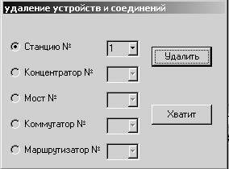

Рис.

- Анализ конфигурации и изменение IP-адресов: нажать кнопку 12

Окно изменения/назначения IP-адресов
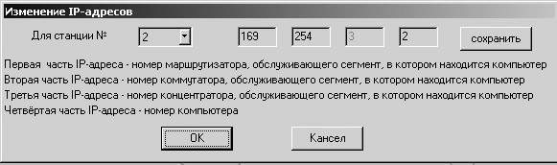

Рис.

- Моделирование: нажать кнопку 13

Окно моделирования (трассировка)
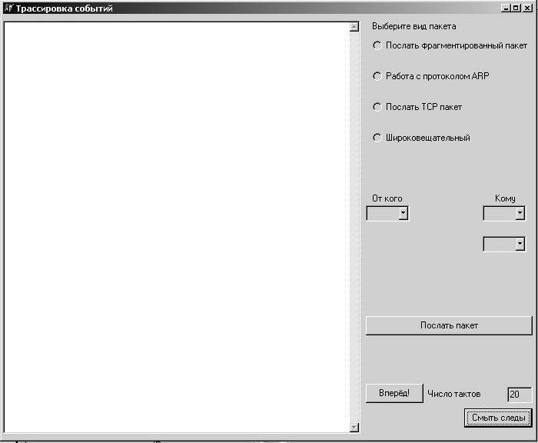
Рис.
- Задание параметров устройств: нажать правую кнопку мыши над выбранным объектом

Окно задания параметров (рабочая станция)

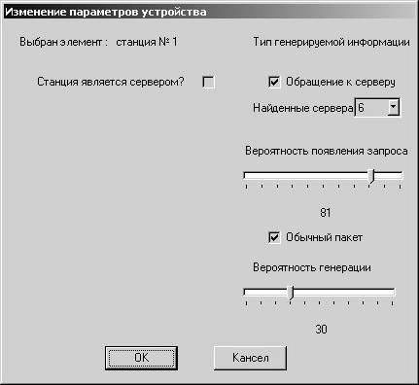

Рис.

Окно задания параметров (концентратор, маршрутизатор)

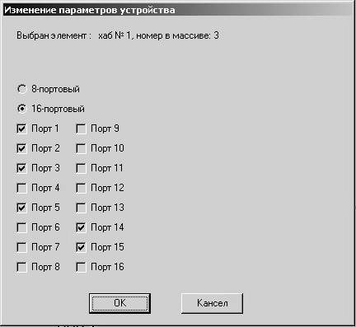

Рис.

Окно задания параметров (коммутатор)

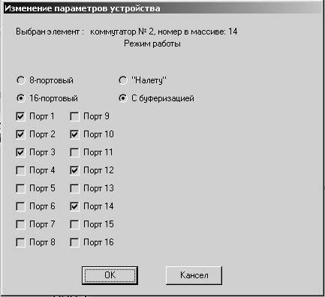

Рис.

- Большинство действий сопровождается комментариями в строке состояния (внизу окна моделирования) или подсказками. Также выводятся окна с сообщениями об ошибках.

Меню программы содержит пункты:
Файл – работа с файлами (новый, открыть, сохранить, выход);
Системные константы – просмотр/изменение системных констант
Окно изменения системных констант

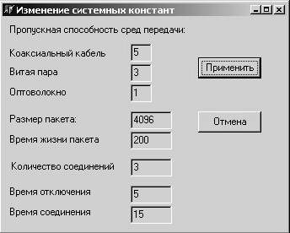

Рис.

Параметры элементов - вывод всех параметров модели на экран или в текстовый файл с именем «Параметры»;
Сетевой фильтр – установка сетевого фильтра на коммутатор

Окно сетевого фильтра

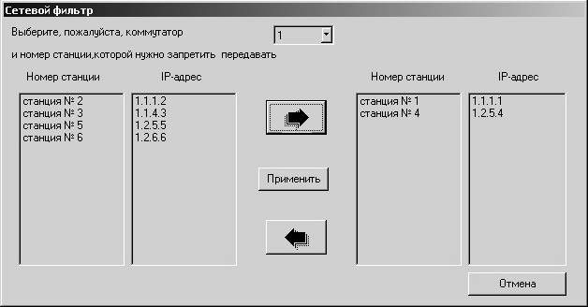

Рис.

Результаты моделирования – статистика по пакетам, загрузке узлов и каналов.

Статистика по пакетам

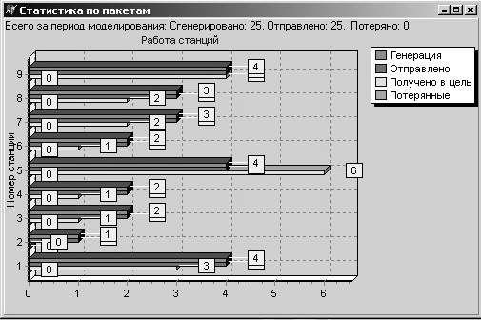

Рис.

Загруженность отдельных узлов

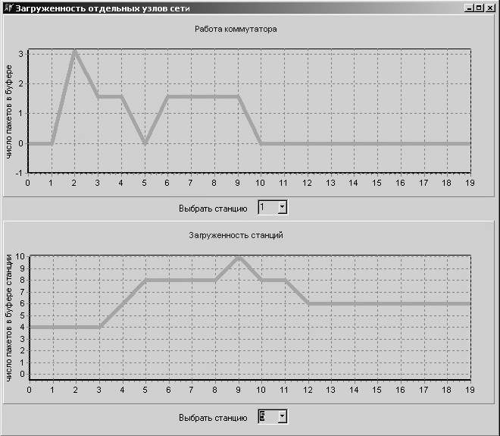

Рис.

Загруженность сегментов

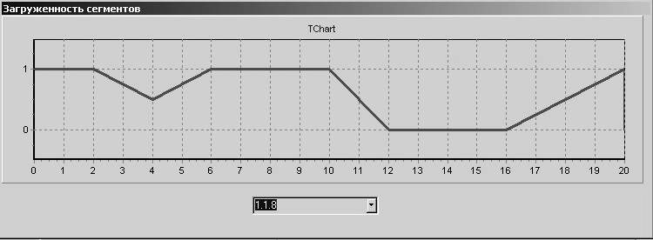

Рис.
5.2. Лабораторная работа №1 «Атака на протокол TCP».

Краткая теория.
Атака протокола TCP называется "SYN flooding". Здесь используется трёх шаговый диалог при установлении соединения. Когда стнация-1 получает запрос SYN от станции-2, она должна подождать в частично открытом состоянии, по крайней мере, 75 секунд. Это позволяет успешно устанавливать связь даже в условиях очень больших сетевых задержек. Проблема заключается в том, что многие реализации способны отслеживать ограниченное число соединений (по умолчанию 5). Рабочая станция-злоумышленник может воспользоваться ограниченностью очереди и послать атакуемой станции большое число SYN-запросов, не отвечая на присылаемые SYN+ACK. В случае получения запроса на соединение система отвечает на пришедший SYN-пакет SYN/ACK-пакетом, переводит сессию в состояние SYN_RECEIVED и заносит ее в очередь. Если в течении заданного времени от клиента не придет АСК, соединение удаляется из очереди, в противном случае соединение переводится в состояние ESTABLISHED (установлено). Если очередь входных соединений заполнена, а система получает SYN-пакет, приглашающий к установке соединения, он будет проигнорирован.
Затопление SYN-пакетами основано на переполнении очереди сервера, после чего сервер перестает отвечать на запросы пользователей. После истечение некоторого времени (время тайм-аута зависит от реализации) система удаляет запросы из очереди. Однако ничто не мешает злоумышленнику послать новую порцию запросов.
Данный метод пригоден для отключения компьютеров от сети, во всяком случае, на 75 сек. Этот вид атаки часто является частью процедуры проникновения, когда нужно заблокировать какую-либо станцию от получения нежелательных откликов.

Практическая часть.
- Загрузите модель из файла «Лабораторная работа №все»;
- Ознакомьтесь с параметрами модели;
- Запустите моделирование на 20 тактов;
- Пронаблюдайте генерацию пакетов с флагами «Syn», «Ack» и «Syn+Ack», объясните их появление;
- Выберите в окне трассировки опцию «Послать ТСР пакет», выберите станцию- отправитель (№2) и сервер-получатель(№1), задайте количество запросов на соединение равное 5 и нажмите кнопку «Послать», задайте количество тактов равное 30, а затем нажмите кнопку «Вперед»;

- Пронаблюдайте реакцию сервера после приема посланных ТСР-пакетов, объясните поведение сервера;
- Объясните причину остановки движения пакетов, посланных серверу;
- Объясните скачок уровня загруженности буфера коммутатора после восстановления сервера;
- Сделайте выводы.

5.3. Лабораторная работа №2 «Атака на IP-протокол».

Краткая теория.
Важной особенностью протокола IP, отличающего его от других сетевых протоколов, является его способность выполнять динамическую фрагментацию пакетов при передаче их меджду сетями с различными, максимально допустимыми значениями поля данных кадров MTU
Большое количество атак на протокол IP связано с одной из его функций -фрагментацией. Посылка специфических пакетов, где определённым образом заполнены поля заголовка, отвечающие за фрагментацию, может приводить к зависанию или понижению производительности узла. Узлу посылается большое количество пакетов с одинаковым полем Identification, помеченных как последний фрагмент . Это приводит к падению производительности узла практически до нуля.

Практическая часть.
- Загрузить модель из файла «Лабораторная работа №все2»;
- Запустите моделирование на 7 тактов;
- Выберите в окне трассировки опцию «Послать фрагментированный пакет», выберите станцию-отправитель №2 и станцию получатель №7, нажмите кнопку «послать», задайте количество тактов равное 20, а затем нажмите кнопку «Вперед»;
- Пронаблюдайте реакцию системы с помощью окна трасировки,
- Пранализируйте ситуацию с помощью оценки уровня загруженности коммутатора;
- Сделайте выводы.

5.4. Лабораторная работа №3 «Атака на протокол ARP».

Краткая теория
Для доставки дейтаграммы в локальной сети нужно определить физический адрес узла назначения. Именно для этого существует процедура автоматического определения физических адресов. Протокол разрешения адресов (Address Resolution Protocol - ARP) обеспечивает метод динамической трансляции между IP-адресом и соответствующим физическим адресом на основе широковещательных рассылок.
Система локальной сети самостоятельно использует ARP для исследования информации о физических адресах (хотя есть возможность при необходимости вручную ввести ARP-таблицу). Когда хосту нужно начать коммуникацию с другим хостом в локальной сети, он ищет IP-адрес получателя в ARP-таблице, которая обычно располагается в оперативной памяти. Если для нужного IP-адреса не находится требуемого элемента таблицы, хост посылает широковещательный запрос ARP, содержащий искомый IP-адрес назначения.
Целевой хост узнает свой IP-адрес и обрабатывает запрос. После этого он изменяет собственную таблицу трансляции соответствия IP и MAC адресов, включая в нее IP-адрес и физический адрес отправителя широковещательного ARP-пакета и посылает ответ, содержащий аппаратный адрес своего интерфейса. Когда система, пославшая запрос, получает такой ответ, она обновляет свою таблицу ARP и становится готовой к пересылке данных по локальной сети.

Практическая часть.
- Загрузите модель из файла «Лабораторная работа №все3»;
- Ознакомьтесь с параметрами модели;
- Запустите моделирование на 20 тактов;
- Пронаблюдайте передвижение пакетов ARP-протокола;
- Найдите в окне трассировки в последних тактах факт создания ARP-запроса (фраза «Создан ARP-запрос») и зафиксируйте номер созданного пакета, станцию-отправитель запроса и станцию –получатель запроса;
- Выберите опцию «Работа с протоколом ARP», выберите атакуемую станцию (то есть станцию-отправитель ARP-запроса) из соответствующего списка, а также станцию-перехватчик этого запроса (список «От кого»), нажмите кнопку «Послать» и, двигаясь по одному такту (кнопка «вперед»), дождитесь получения атакуемой станцией ложного ARP-ответа, посланного станцией-перехватчиком;
- Пронаблюдайте, будет ли получен станцией-перехватчиком пакет, отправленный атакуемой станцией в другой сегмент;
- Объясните сложившуюся ситуацию и сделайте выводы.

5.5. Лабораторная работа №4 «Атак на межсетевой экран»

Краткая теория.
Методика Firewall как основное программно-аппаратное средство осуществления сетевой политики безопасности в выделенном сегменте IP-сети в общем случае реализует основную функцию -многоуровневую фильтрацию сетевого трафика.
Фильтрация обычно осуществляется на трех уровнях OSI:
сетевом (IP);
транспортном (TCP, UDP);
прикладном (FTP, TELNET, HTTP, SMTP и т. д.).
Фильтрация сетевого трафика является основной функцией систем Firewall и позволяет администратору безопасности сети централизованно осуществлять необходимую сетевую политику безопасности в выделенном сегменте IP-сети, то есть, настроив соответствующим образом Firewall, можно разрешить или запретить пользователям как доступ из внешней сети к соответствующим службам хостов или к хостам, находящихся в защищаемом сегменте, так и доступ пользователей из внутренней сети к соответствующим ресурсам внешней сети. Те же рассуждения применимы к Firewall-фильтрации: в качестве субъектов взаимодействия будут выступать IP-адреса хостов пользователей, а в качестве объектов, доступ к которым необходимо разграничить, - IP-адреса хостов, используемые транспортные протоколы и службы предоставления удаленного доступа.

Практическая часть.
- Загрузите модель из файла «Лабораторная работа №все4»;
- Ознакомьтесь с параметрами модели;
- Выберите в главном меню опцию «Сетевой фильтр», заполните поля появившейся формы следующим образом: в поле номер коммутатора выберите №1, с помощью кнопки со стрелкой перенесите в правую половину поля задания IP адресов станцию №4, нажмите кнопку «Применить».
- Запустите моделирование на 20 тактов;
- Пронаблюдайте ситуацию с помощью окна трассировки;
- Проанализируйте статистику, сделайте выводы.

